Resolución del Pleno del Instituto de Transparencia, Acceso a la Información Pública y Protección de Datos Personales del Estado de México y Municipios, con domicilio en Metepec, Estado de México, a uno de junio dos mil veintidós.

VISTO el expediente electrónico formado con motivo del recurso de revisión número 04990/INFOEM/IP/RR/2022, interpuesto por la xx xxxx xxxxxxxx, en lo sucesivo La Recurrente, en contra de la respuesta del Organismo Público Descentralizado para la Prestación de Los Servicios de Agua Potable Alcantarillado y Saneamiento del Municipio de Tlalnepantla de Baz, en lo subsecuente El Sujeto Obligado, se procede a dictar la presente resolución.

A N T E C E D E N T E S

PRIMERO. De la solicitud de información.
En fecha veintiocho de febrero de dos mil veintidós, el Recurrente, presentó a través de la Plataforma Nacional de Transparencia (PNT), vinculada al Sistema de Acceso a la Información Mexiquense (SAIMEX), ante el Sujeto Obligado, la solicitud de acceso a la información pública, a la que se le asignó el número de expediente 00095/OASTLALNE/IP/2022, mediante la cual solicitó lo siguiente:

“pido me entregue información publica que obra en sus arhivos de la dirección jurídica del organismo de agua de cuantos expedientes de denuncias tiene en su contra dicho organismo promovidas por usuarios, contribuyentes, dependencias, instituciones publicas y privadas, indicar sus nombres y entregrar información de las que existan en contra de servidores públicos derivados de actos de autoridad, trámites y servicios, indicando el nombre del servidor publico demandado, el numero de expediente, estado procesal o estatus actual, fecha de recepción, autoridad requirente, y copia en versión publica de los oficios de respuesta que ha emitido la dirección juridica dirigidos a usuarios y autoridades que les han requerido información por el periodo de enero del año 2021 a febrero del año 2022” (Sic).

MODALIDAD DE ENTREGA: A través del Sistema de Solicitudes de Acceso a la Información de la PNT y SAIMEX.

SEGUNDO. De la respuesta del Sujeto Obligado.
De las constancias que obran en el sistema SAIMEX, se advierte que en fecha veintitrés de marzo de dos mil veintidós, El Sujeto Obligado emitió la respuesta en los siguientes términos:

“En respuesta a la solicitud recibida, nos permitimos hacer de su conocimiento que con fundamento en el artículo 53, Fracciones: II, V y VI de la Ley de Transparencia y Acceso a la Información Pública del Estado de México y Municipios, le contestamos que:

Se envía archivos electrónicos en respuesta a su solicitud de información con número de folio SAIMEX 00095/OASTLALNE/IP/2022.

ATENTAMENTE
C. Lizetta Chavez Santiago” (Sic).

El Sujeto Obligado adjuntó a su respuesta, el archivo electrónico denominado “CONTESTACION SAIMEX 95.pdf”; cuyo contenido no se inserta por ser del conocimiento de las partes, sin embargo, será motivo de estudio en el Considerado respectivo.

TERCERO. Del recurso de revisión.
Inconforme con la respuesta por parte del Sujeto Obligado, la ahora Recurrente interpuso el presente recurso de revisión en fecha veintisiete de marzo de dos mil veintidós, el cual fue registrado en el sistema electrónico con el expediente número 04990/INFOEM/IP/RR/2022, en el cual aduce, las siguientes manifestaciones:

- Acto Impugnado:
“Se promueve recurso de revisión por la NEGATIVA DE ENTREGA DE INFORMACION Y DOCUMENTOS y ante la negativa de acceso a la información y por ocultar y no querer entregar documentos que obran en los archivos de la Direccion juridica del opdm, toda vez que no se me quiso entregar nada de información argumentando dolosamente que no tienen nada cuando en sus archivos cuentan con expedientes de diversas quejas de usuarios a traves de tribunales e ingresados por oficialia de partes, y me la negaron a traves del documento OPDM/DJ/0248/2022 de 10 de marzo, solicitando se haga llegar a la contraloría interna de opdm para que se investigue esta omisión de transparencia y violación a mi derecho constitucional de máxima publicidad establecido en el articulo 6, se pide se me entregue la información solicitada “información publica que obra en sus arhivos de la dirección jurídica del organismo de agua de cuantos expedientes de denuncias tiene en su contra dicho organismo promovidas por usuarios, contribuyentes, dependencias, instituciones publicas y privadas, indicar sus nombres y entregrar información de las que existan en contra de servidores públicos derivados de actos de autoridad, trámites y servicios, indicando el nombre del servidor publico demandado, el numero de expediente, estado procesal o estatus actual, fecha de recepción, autoridad requirente, y copia en versión publica de los oficios de respuesta que ha emitido la dirección juridica dirigidos a usuarios y autoridades que les han requerido información por el periodo de enero del año 2021 a febrero del año 2022 “” (Sic).

- Razones o Motivos de Inconformidad:
“Se promueve recurso de revisión por la NEGATIVA DE ENTREGA DE INFORMACION Y DOCUMENTOS y ante la negativa de acceso a la información y por ocultar y no querer entregar documentos que obran en los archivos de la Direccion juridica del opdm, toda vez que no se me quiso entregar nada de información argumentando dolosamente que no tienen nada cuando en sus archivos cuentan con expedientes de diversas quejas de usuarios a traves de tribunales e ingresados por oficialia de partes, y me la negaron a traves del documento OPDM/DJ/0248/2022 de 10 de marzo, solicitando se haga llegar a la contraloría interna de opdm para que se investigue esta omisión de transparencia y violación a mi derecho constitucional de máxima publicidad establecido en el articulo 6, se pide se me entregue la información solicitada “información publica que obra en sus arhivos de la dirección jurídica del organismo de agua de cuantos expedientes de denuncias tiene en su contra dicho organismo promovidas por usuarios, contribuyentes, dependencias, instituciones publicas y privadas, indicar sus nombres y entregrar información de las que existan en contra de servidores públicos derivados de actos de autoridad, trámites y servicios, indicando el nombre del servidor publico demandado, el numero de expediente, estado procesal o estatus actual, fecha de recepción, autoridad requirente, y copia en versión publica de los oficios de respuesta que ha emitido la dirección juridica dirigidos a usuarios y autoridades que les han requerido información por el periodo de enero del año 2021 a febrero del año 2022 “” (Sic)

La particular al momento de ingresar el presente recurso de revisión, adjuntó el archivo electrónico denominado “Archivo1648425311318.”; sin embargo, no fue posible visualizarlo, ya que, al momento de abrir dicho archivo, marcaba como “dañado”.

CUARTO. Del turno del recurso de revisión.
Medio de impugnación que le fue turnado al Comisionado Presidente José Martínez Vilchis, por medio del sistema electrónico, en términos del arábigo 185, fracción I, de la Ley de Transparencia y Acceso a la información Pública del Estado de México y Municipios, del cual recayó acuerdo de admisión en fecha uno de abril de dos mil veintidós, determinándose en él, un plazo de siete días para que las partes manifestaran lo que a su derecho corresponda en términos del numeral ya citado.

QUINTO. De la etapa de manifestaciones y/o alegatos.
Una vez transcurrido el término legal referido se destaca que en fecha diecinueve de abril de dos mil veintidós, El Sujeto Obligado remitió su informe justificado mediante el archivo electrónico denominado “MANIFESTACIONES RR 04990.pdf”; mismo que fue puesto a la vista de la parte Recurrente el día veinte del mismo mes y año; asimismo, se aprecia que la parte Recurrente no realizó alegatos, ni ofreció pruebas o manifestaciones, lo anterior de conformidad con la siguiente imagen:

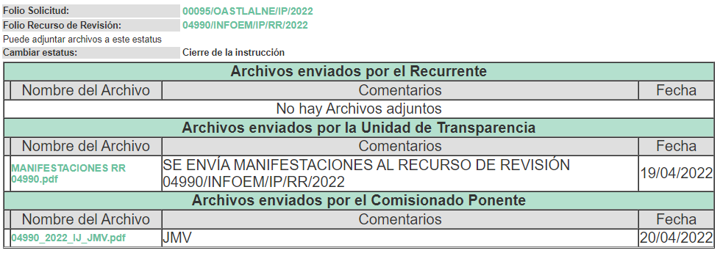
SEXTO. Del cierre de instrucción.
Así, una vez transcurrido el término legal, permitió decretarse el cierre de instrucción en fecha veintiséis de abril del año en curso, en términos del artículo 185, Fracción VI, de la Ley de Transparencia y Acceso a la Información Pública del Estado de México y Municipios, iniciando el término legal para dictar resolución definitiva del asunto.

SÉPTIMO. De la ampliación del término para resolver.
En fecha veintitrés de mayo de dos mil veintidós, se amplió el término para resolver el recurso de revisión en términos del artículo 181 párrafo tercero de la Ley de Transparencia y Acceso a la Información Pública del Estado de México y Municipios por un plazo de quince días hábiles.

C O N S I D E R A N D O

PRIMERO. De la competencia.
Este Instituto de Transparencia, Acceso a la Información Pública y Protección de Datos Personales del Estado de México y Municipios, es competente para conocer y resolver el presente recurso de revisión, conforme a lo dispuesto en los artículos 6, apartado A, fracción IV, de la Constitución Política de los Estados Unidos Mexicanos; 5, párrafos trigésimo, trigésimo primero y trigésimo segundo, fracciones IV y V, de la Constitución Política del Estado Libre y Soberano de México; artículos 1, 2 fracción II, 13, 29, 36 fracciones I y II, 176, 178, 179, 181 párrafo tercero y 185 de la Ley de Transparencia y Acceso a la Información Pública del Estado de México y Municipios; y 10, 7, 9 fracciones I y XXIV, y 11 del Reglamento Interior del Instituto de Transparencia, Acceso a la Información Pública y Protección de Datos Personales del Estado de México y Municipios.
SEGUNDO. De los alcances del Recurso de Revisión.
Anterior a todo debe destacarse que el recurso de revisión tiene el fin y alcance que señalan los numerales 176, 179, 181 párrafo cuarto, 194 y 195 y demás aplicables de la Ley de Transparencia y Acceso a la Información Pública del Estado de México y Municipios vigente y será analizado conforme a las actuaciones que obren en el expediente electrónico con la finalidad de reparar cualquier posible afectación al derecho de acceso a la información pública y garantizando el principio rector de máxima publicidad.

TERCERO. Del estudio de las causas de improcedencia.
El estudio de las causas de improcedencia que se hagan valer por las partes o que se advierta de oficio por este Resolutor debe ser objeto de análisis previo al estudio de fondo del asunto ya que el estudio de los presupuestos procesales sobre el inicio o trámite de un proceso genera eficacia jurídica de las resoluciones, más aún que se trata de una figura procesal adoptada en la ley de la materia la cual impide su estudio y resolución cuando una vez admitido el recurso de revisión se advierta una causa de improcedencia que permita sobreseer el recurso de revisión sin estudiar el fondo del asunto; circunstancias anteriores que no son incompatibles con el derecho de acceso a la justicia, ya que éste no se coarta por regular causas de improcedencia y sobreseimiento con tales fines.
Por lo que una vez que se analizó el expediente en estudio se cae en la cuenta de que no se actualiza ninguna de las casuales a continuación transcritas:

“Artículo 191. El recurso será desechado por improcedente cuando:
I. Sea extemporáneo por haber transcurrido el plazo establecido en la presente Ley, a partir de la respuesta;
II. Se esté tramitando ante el Poder Judicial de la Federación algún recurso o medio de defensa interpuesto por el recurrente;
III. No actualice alguno de los supuestos previstos en la presente Ley;
IV. No se haya desahogado la prevención en los términos establecidos en la presente Ley;
V. Se impugne la veracidad de la información proporcionada;
VI. Se trate de una consulta, o trámite en específico; y
VII. El recurrente amplíe su solicitud en el recurso de revisión, únicamente respecto de los nuevos contenidos.”

Ya que no fue interpuesto de forma extemporánea, no se está tramitando ante el Poder Judicial Federal, no es una consulta, o trámite en específico, ni tampoco se advierte que el recurrente amplíe su solicitud en el recurso de revisión, por lo que al no existir causas de improcedencia invocadas por las partes ni advertidas de oficio, este Órgano Garante de la Transparencia se avoca al análisis del fondo del asunto que nos ocupa.
Así las cosas, al no existir causas de improcedencia invocadas por las partes ni advertidas de oficio por este Resolutor, se procede al análisis del fondo de los asuntos en los siguientes términos.

CUARTO. Del estudio y resolución del asunto.
Ahora bien, se procede al análisis del presente recurso, así como al contenido íntegro de las actuaciones que obran en el expediente electrónico, para así estar en posibilidad este Órgano Colegiado de dictar el fallo correspondiente conforme a derecho, tomando en consideración los elementos aportados por las partes y apegándose en todo momento al principio de máxima publicidad consagrado en nuestra Constitución Federal, Local y demás leyes aplicables en la materia, así como en los tratados internacionales en los que el Estado Mexicano sea parte, en concordancia con el artículo 8, de la Ley de Transparencia local.

En este sentido nuestro estudio versará en determinar si la información remitida mediante respuesta, colma el derecho de acceso a la información solicitado por la parte Recurrente, para ello analizaremos lo solicitado y la información proporcionada.

REQUERIMIENTOS SOLICITADOS: De la Dirección Jurídica del Organismo de Agua:
- ¿Cuántos expedientes de denuncias tiene en su contra dicho organismo promovidas por usuarios, contribuyentes, dependencias, instituciones públicas y privadas?
- Indicar sus nombres y entregar información de las que existan en contra de servidores públicos derivados de actos de autoridad, trámites y servicios, indicando el nombre del servidor público demandado.
- El número de expediente, estado procesal o estatus actual, fecha de recepción, autoridad requirente.
- Copia en versión pública de los oficios de respuesta que ha emitido la Dirección Jurídica dirigidos a usuarios y autoridades que les han requerido información por el periodo de enero del año 2021 a febrero del año 2022.

Atento a la solicitud de información El Sujeto Obligado, emitió su respuesta en donde se advierte lo siguiente:

Solicitud de Información | Respuesta | Cumplimiento
De la Dirección Jurídica del Organismo de Agua:  1. ¿Cuántos expedientes de denuncias tiene en su contra dicho organismo promovidas por usuarios, contribuyentes, dependencias, instituciones públicas y privadas?  2. Indicar sus nombres y entregar información de las que existan en contra de servidores públicos derivados de actos de autoridad, trámites y servicios, indicando el nombre del servidor público demandado.  3. El número de expediente, estado procesal o estatus actual, fecha de recepción, autoridad requirente.  4. Copia en versión pública de los oficios de respuesta que ha emitido la Dirección Jurídica dirigidos a usuarios y autoridades que les han requerido información por el periodo de enero del año 2021 a febrero del año 2022. | Mediante el oficio número OPDM/DJ/0248/2022, de fecha 10 de marzo de 2022, la Servidora Pública Habilitada de la Dirección Jurídica del OPDM, informó lo siguiente:  “…Al respecto y en atención a la solicitud que nos ocupa, informo a usted que después de una exhaustiva búsqueda en los archivos de esta Dirección Jurídica no fue posible localizar documento alguno respecto de expedientes de denuncias que tiene en su contra dicho organismo promovidas por usuarios, contribuyentes, dependencias, instituciones públicas y privadas…por el periodo de enero del año 2021 a febrero del año 2022, por lo que no es posible atender dicha solicitud en comento.  …” (Sic). | Sí

En este sentido, debe dejarse claro que al haber existido un pronunciamiento por parte del Sujeto Obligado, este Instituto no está facultado para manifestarse sobre la veracidad del mismo, pues no existe precepto legal alguno en la Ley de la materia que lo faculte para, vía recurso de revisión, pronunciarse al respecto. Sirve de apoyo a lo anterior, por analogía, el criterio 31-10, emitido por el entonces Instituto Federal de Acceso a la Información que a la letra indica:

“El Instituto Federal de Acceso a la Información y Protección de Datos no cuenta con facultades para pronunciarse respecto de la veracidad de los documentos proporcionados por los sujetos obligados. El Instituto Federal de Acceso a la Información y Protección de Datos es un órgano de la Administración Pública Federal con autonomía operativa, presupuestaria y de decisión, encargado de promover y difundir el ejercicio del derecho de acceso a la información; resolver sobre la negativa de las solicitudes de acceso a la información; y proteger los datos personales en poder de las dependencias y entidades. Sin embargo, no está facultado para pronunciarse sobre la veracidad de la información proporcionada por las autoridades en respuesta a las solicitudes de información que les presentan los particulares, en virtud de que en los artículos 49 y 50 de la Ley Federal de Transparencia y Acceso a la Información Pública Gubernamental no se prevé una causal que permita al Instituto Federal de Acceso a la Información y Protección de Datos conocer, vía recurso revisión, al respecto.”

Es así que derivado de la respuesta emitida por El Sujeto Obligado, El Recurrente, interpuso el presente recurso de revisión, señalando sustancialmente como sus razones o motivos de inconformidad, lo siguiente: “Se promueve recurso de revisión por la NEGATIVA DE ENTREGA DE INFORMACION Y DOCUMENTOS y ante la negativa de acceso a la información y por ocultar y no querer entregar documentos que obran en los archivos de la Direccion juridica del opdm, toda vez que no se me quiso entregar nada de información argumentando dolosamente que no tienen nada cuando en sus archivos cuentan con expedientes de diversas quejas de usuarios a traves de tribunales e ingresados por oficialia de partes, y me la negaron a traves del documento OPDM/DJ/0248/2022 de 10 de marzo, solicitando se haga llegar a la contraloría interna de opdm para que se investigue esta omisión de transparencia y violación a mi derecho constitucional de máxima publicidad establecido en el articulo 6, se pide se me entregue la información solicitada “información publica que obra en sus arhivos de la dirección jurídica del organismo de agua de cuantos expedientes de denuncias tiene en su contra dicho organismo promovidas por usuarios, contribuyentes, dependencias, instituciones publicas y privadas, indicar sus nombres y entregrar información de las que existan en contra de servidores públicos derivados de actos de autoridad, trámites y servicios, indicando el nombre del servidor publico demandado, el numero de expediente, estado procesal o estatus actual, fecha de recepción, autoridad requirente, y copia en versión publica de los oficios de respuesta que ha emitido la dirección juridica dirigidos a usuarios y autoridades que les han requerido información por el periodo de enero del año 2021 a febrero del año 2022 ” (Sic).

Adicionalmente, es de destacar que el particular al momento de ingresar el presente recurso de revisión, adjuntó el archivo electrónico denominado “Archivo1648425311318.”; sin embargo, no fue posible visualizarlo, ya que al momento de abrir dicho archivo, marcaba como “dañado”; de conformidad con la siguiente captura de pantalla:
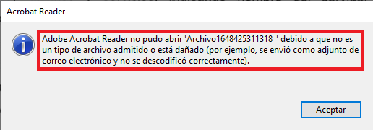
Ante ello, es de señalar que el artículo 4, párrafo segundo de la Ley de Transparencia y Acceso a la Información Pública del Estado de México y Municipios, dispone:

“Artículo 4. …
Toda la información generada, obtenida, adquirida, transformada, administrada o en posesión de los sujetos obligados es pública y accesible de manera permanente a cualquier persona, en los términos y condiciones que se establezcan en los tratados internacionales de los que el Estado mexicano sea parte, en la Ley General, la presente Ley y demás disposiciones de la materia, privilegiando el principio de máxima publicidad de la información. Solo podrá ser clasificada excepcionalmente como reservada temporalmente por razones de interés público, en los términos de las causas legítimas y estrictamente necesarias previstas por esta Ley.”

Del precepto legal invocado, se desprende, que la información generada, obtenida, adquirida, transmitida, administrada o en posesión de los Sujetos Obligados, será accesible de manera permanente a cualquier persona, privilegiando el principio de máxima publicidad de la información.

Por su parte, el artículo 12, de la Ley de la materia establece que los Sujetos Obligados sólo proporcionarán la información que generen, recopilen, administren, manejen, procesen, archiven o conserven, y sólo facilitarán las que se les requiera y obre en sus archivos, en el estado en el que se encuentre, sin la obligación de generarla, resumirla, efectuar cálculos o practicar investigaciones; tal y como se señala a continuación:

“Artículo 12. Quienes generen, recopilen, administren, manejen, procesen, archiven o conserven información pública serán responsables de la misma en los términos de las disposiciones jurídicas aplicables.

Los sujetos obligados sólo proporcionarán la información pública que se les requiera y que obre en sus archivos y en el estado en que ésta se encuentre. La obligación de proporcionar información no comprende el procesamiento de la misma, ni el presentarla conforme al interés del solicitante; no estarán obligados a generarla, resumirla, efectuar cálculos o practicar investigaciones.”

En síntesis, el derecho de acceso a la información pública se satisface en aquellos casos en que se entregue el soporte documental en que conste la información pública, asimismo, el artículo 24, de la Ley de la materia, dispone que los Sujetos Obligados sólo proporcionarán la información pública que generen, administren o posean en el ejercicio de sus atribuciones; por consiguiente, la información pública se encuentra a disposición de cualquier persona, lo que implica que es deber de los Sujetos Obligados, garantizar el derecho de acceso a la información pública.

En esta misma tesitura, el derecho de acceso a la información pública, consiste en que la información solicitada conste en un soporte documental en cualquiera de sus formas, a saber: expedientes, reportes, estudios, actas, resoluciones, oficios, correspondencia, acuerdos, directivas, directrices, circulares, contratos, convenios, instructivos, notas, memorandos, estadísticas o bien, cualquier otro registro que documente el ejercicio de las facultades, funciones y competencias de los Sujetos Obligados; los que, podrán estar en cualquier medio, sea escrito, impreso, sonoro, visual, electrónico, informático u holográfico, de conformidad con el artículo 3, fracción XI, de la Ley de la materia, el cual dispone lo siguiente:

“Artículo 3. Para los efectos de la presente Ley se entenderá por:
(…)
XI. Documento: Los expedientes, reportes, estudios, actas, resoluciones, oficios, correspondencia, acuerdos, directivas, directrices, circulares, contratos, convenios, instructivos, notas, memorandos, estadísticas o bien, cualquier otro registro que documente el ejercicio de las facultades, funciones y competencias de los sujetos obligados, sus servidores públicos e integrantes, sin importar su fuente o fecha de elaboración. Los documentos podrán estar en cualquier medio, sea escrito, impreso, sonoro, visual, electrónico, informático u holográfico;
(…)”

Además, es importante señalar que el artículo 18, de la Ley en la materia, los Sujetos Obligados cuenta con la obligación de documentar todos los actos que derive de sus atribuciones, funciones y competencia desde su origen la eventual y reutilización de la información que generen, por lo tanto toda la información que sea generada, posea y administre, es pública y accesible de manera permanente a cualquier persona, privilegiando el principio de máxima publicidad de la misma, por lo tanto esta debe ser proporcionada siempre y cuando se halle en los archivos documentales de los Sujeto Obligados y en las condiciones que se encuentre, la cual no podrá sufrir modificaciones o procesamiento, no presentarla conforme a los interés de los particulares, como de igual forma los Sujeto Obligados no deberán de generar, resumir o efectuar cálculos o practicar investigaciones.

De la misma forma, de acuerdo al contenido del artículo 160, de la Ley General de Transparencia y Acceso a la Información Pública que a la letra dispone:

Artículo 160. Los sujetos obligados deberán otorgar acceso a los documentos que se encuentren en sus archivos o que estén obligados a documentar de acuerdo con sus facultades, competencias o funciones en el formato que el solicitante manifieste, de entre aquellos formatos existentes, conforme a las características físicas de la información o del lugar donde se encuentre así lo permita.

Sirve como apoyo a lo anterior, el criterio 09-10, emitido por el Pleno del entonces Instituto Federal de Acceso a la Información y Protección de Datos, que a la letra dice:

“Las dependencias y entidades no están obligadas a generar documentos ad hoc para responder una solicitud de acceso a la información. Tomando en consideración lo establecido por el artículo 42 de la Ley Federal de Transparencia y Acceso a la Información Pública Gubernamental, que establece que las dependencias y entidades sólo estarán obligadas a entregar documentos que se encuentren en sus archivos, las dependencias y entidades no están obligadas a elaborar documentos ad hoc para atender las solicitudes de información, sino que deben garantizar el acceso a la información con la que cuentan en el formato que la misma así lo permita o se encuentre, en aras de dar satisfacción a la solicitud presentada.” (Sic)

Además, a Ley de Transparencia y Acceso a la Información Pública del Estado de México y Municipios, prevé en su artículo 23, fracción IV, que son Sujetos Obligados a Transparentar y permitir el acceso a su información y proteger los datos que obren en su poder:

IV.- Los ayuntamientos y las dependencias, organismos, órganos y entidades de la administración municipal;

Por lo que, de la respuesta emitida por parte de la Unidad de Transparencia del Sujeto Obligado generó, se enuncia cada una de las respuestas proporcionadas, con la finalidad de saber si se da cumplimiento a todos los requerimientos y si lo motivos de inconformidad resultan procedentes, de conformidad con lo siguiente:

Bajo estas líneas argumentativas, al retomar y delimitar los requerimientos del ahora Recurrente, de manera objetiva se precisa que se queja de la siguiente información:

- De la Dirección Jurídica del Organismo de Agua:

1. ¿Cuántos expedientes de denuncias tiene en su contra dicho organismo promovidas por usuarios, contribuyentes, dependencias, instituciones públicas y privadas?
2. Indicar sus nombres y entregar información de las que existan en contra de servidores públicos derivados de actos de autoridad, trámites y servicios, indicando el nombre del servidor público demandado.
3. El número de expediente, estado procesal o estatus actual, fecha de recepción, autoridad requirente.
4. Copia en versión pública de los oficios de respuesta que ha emitido la Dirección Jurídica dirigidos a usuarios y autoridades que les han requerido información por el periodo de enero del año 2021 a febrero del año 2022.

A lo que el Sujeto Obligado informó que, después de una exhaustiva búsqueda en los archivos de esta Dirección Jurídica no fue posible localizar documento alguno respecto de la información solicitada. Asimismo, mediante su informe justificado, ratificó su respuesta primigenia.

Por lo anterior, nos encontramos ante la presencia de un hecho negativo, en virtud de que la información solicitada no puede fácticamente obrar en los archivos del Sujeto Obligado, ya que no puede probarse por ser lógica y materialmente imposible.

Asimismo, no se trata de un caso por el cual la negación del hecho implique la afirmación del mismo, simplemente se está ante una notoria y evidente inexistencia de la información solicitada. En este contexto, nos encontramos ante la presencia de un hecho negativo, en virtud de que la información solicitada no puede fácticamente obrar en los archivos del Sujeto Obligado, ya que no puede probarse por ser lógica y materialmente imposible.

Es conveniente, invocar la tesis con número de registro 267287, de la Sexta Época, Instancia: Segunda Sala, publicada en el Semanario Judicial de la Federación, Volumen LII, Tercera Parte, Materia Común, que indica lo siguiente:

“HECHOS NEGATIVOS, NO SON SUSCEPTIBLES DE DEMOSTRACION. Tratándose de un hecho negativo, el Juez no tiene por qué invocar prueba alguna de la que se desprenda, ya que es bien sabido que esta clase de hechos no son susceptibles de demostración.” (Sic)

Ahora bien, es importante comentar que la información requerida estriba parcialmente dentro de las fronteras conceptuales del interés general y el alcance público, robustece lo anterior los artículos 24, fracción XII y 92, fracción XXII y XL, de la Ley de Transparencia y Acceso a la Información Pública del Estado de México y Municipios, normatividad invocada cuyo contenido literal es el siguiente:

“Artículo 24. Para el cumplimiento de los objetivos de esta Ley, los sujetos obligados deberán cumplir con las siguientes obligaciones, según corresponda, de acuerdo a su naturaleza:
(…)
XII. Publicar y mantener actualizada la información relativa a las obligaciones generales de transparencia previstas en la presente Ley o determinadas así por el Instituto, y en general aquella que sea de interés público;
(…)

Artículo 92. Los sujetos obligados deberán poner a disposición del público de manera permanente y actualizada de forma sencilla, precisa y entendible, en los respectivos medios electrónicos, de acuerdo con sus facultades, atribuciones, funciones u objeto social, según corresponda, la información, por lo menos, de los temas, documentos y políticas que a continuación se señalan:
(…)

XL. Las resoluciones y laudos que se emitan en procesos o procedimientos seguidos en forma de juicio;
(…)

Por otra parte, esta Ponencia se dio a la tarea de investigar en el IPOMEX del Sujeto Obligado, con la finalidad de verificar dichos datos, por lo que resulta oportuno traer a colación la siguiente imagen ilustrativa, correspondiente a las resoluciones y laudos que se emitan en procesos o procedimientos seguidos en forma de juicio del Sujeto Obligado, susceptible de ser consultado en la siguiente dirección electrónica:

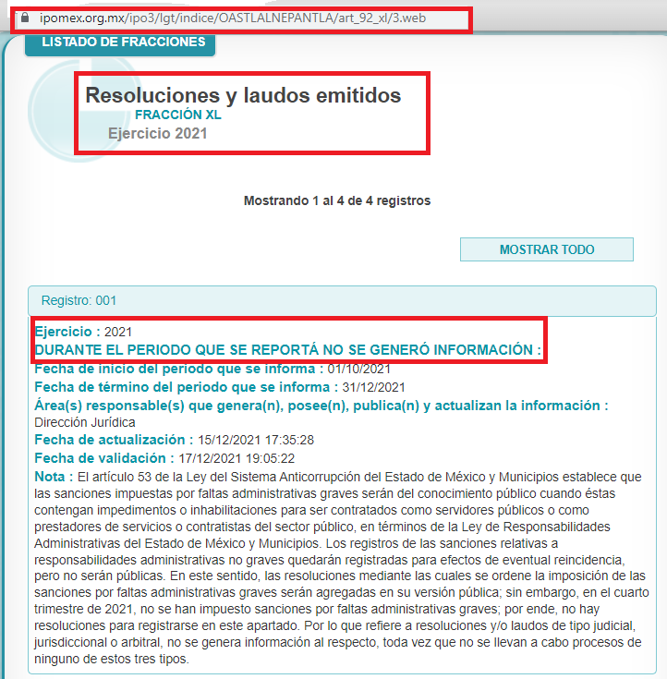
A mayor abundamiento, en alusión a los requerimientos formulados por el particular, resulta oportuno traer a colación el artículo 33, del Reglamento Interior del Organismo Público Descentralizado para la Prestación de los Servicios de Agua Potable Alcantarillado y Saneamiento del Municipio de Tlalnepantla de Baz, en el que estipula lo siguiente:

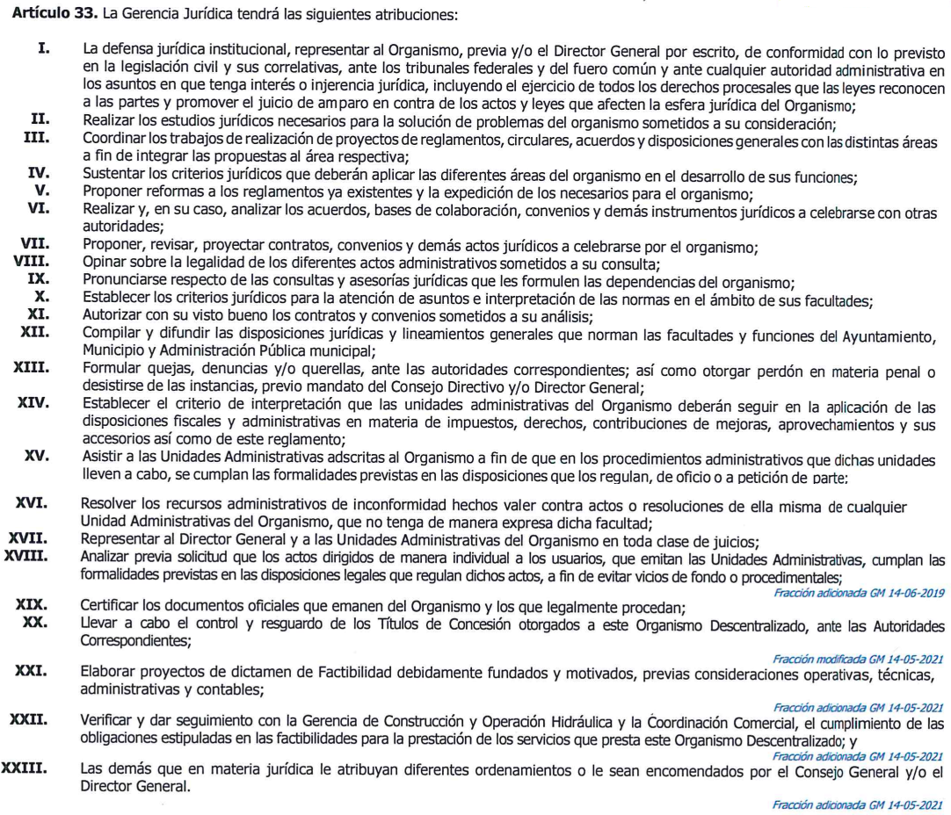

Por lo tanto, efectivamente dicha área es la encargada, entre otras cuestiones, de procurar todos los derechos procesales que las leyes reconocen a las partes y promover el juicio de amparo en contra de los actos y leyes que afecten la esfera jurídica del Organismo.
Es de precisar que, aunque la solicitud de información y la respuesta estén dirigidas y atendidas por un Sujeto Obligado, lo cierto es que también tienen diversas Unidades Administrativas y cada área cuenta con un Servidor Público Habilitado, que es la persona encargada de apoyar, gestionar y entregar la información o datos personales que se ubiquen en la misma, a sus respectivas unidades de transparencia; respecto de las solicitudes presentadas y aportar en primera instancia el fundamento y motivación de la clasificación de la información al Titular de la Unidad de Transparencia de los Sujetos Obligados, lo anterior de conformidad con los artículos 3 fracción XXXIX, 58 y 59, de la Ley en la materia, que estipulan lo siguiente:

Artículo 3. Para los efectos de la presente Ley se entenderá por:
(…)
XXXIX. Servidor público habilitado: Persona encargada dentro de las diversas unidades administrativas o áreas del sujeto obligado, de apoyar, gestionar y entregar la información o datos personales que se ubiquen en la misma, a sus respectivas unidades de transparencia; respecto de las solicitudes presentadas y aportar en primera instancia el fundamento y motivación de la clasificación de la información;
(…)
Artículo 58. Los servidores públicos habilitados serán designados por el titular del sujeto obligado a propuesta del responsable de la Unidad de Transparencia.

Artículo 59. Los servidores públicos habilitados tendrán las funciones siguientes:
I. Localizar la información que le solicite la Unidad de Transparencia;

II. Proporcionar la información que obre en los archivos y que le sea solicitada por la Unidad de Transparencia;

III. Apoyar a la Unidad de Transparencia en lo que esta le solicite para el cumplimiento de sus funciones;

IV. Proporcionar a la Unidad de Transparencia, las modificaciones a la información pública de oficio que obre en su poder;

V. Integrar y presentar al responsable de la Unidad de Transparencia la propuesta de clasificación de información, la cual tendrá los fundamentos y argumentos en que se basa dicha propuesta;

VI. Verificar, una vez analizado el contenido de la información, que no se encuentre en los supuestos de información clasificada; y

VII. Dar cuenta a la Unidad de Transparencia del vencimiento de los plazos de reserva.

En otras palabras, cumplió con lo que para tal efecto dispone el artículo 162, de la Ley de Transparencia y Acceso a la Información Pública del Estado de México y Municipios, que índica:

“Artículo 162. Las unidades de transparencia deberán garantizar que las solicitudes se turnen a todas las Áreas competentes que cuenten con la información o deban tenerla de acuerdo a sus facultades, competencias y funciones, con el objeto de que realicen una búsqueda exhaustiva y razonable de la información solicitada.”

Bajo ese contexto, se considera que con el pronunciamiento realizado desde su respuesta primigenia por el Sujeto Obligado, colma en su totalidad con la información solicitada por el particular.

Finalmente, respecto de las manifestaciones realizadas por el Recurrente como razones o motivos de inconformidad, consistentes en “…solicitando se haga llegar a la contraloría interna de opdm para que se investigue esta omisión de transparencia y violación a mi derecho constitucional de máxima publicidad establecido en el articulo 6, se pide se me entregue la información solicitada …”; y derivado que el Recurso de Revisión no es el medio para sancionar, este Órgano Garante sugiere al solicitante, interponer su queja o denuncia ante la autoridad competente.

Así, en mérito de lo expuesto en líneas anteriores, resultan infundadas las razones o motivos de inconformidad que arguye El Recurrente, por ello con fundamento en el artículo 186, fracción II, de la Ley de Transparencia y Acceso a la Información Pública del Estado de México y Municipios, se CONFIRMA la respuesta a la solicitud de información pública 00095/OASTLALNE/IP/2022, que ha sido materia del presente fallo.

Por lo antes expuesto y fundado es de resolverse y,

S E R E S U E L V E

PRIMERO. Se CONFIRMA la respuesta del Sujeto Obligado a la solicitud de información 00095/OASTLALNE/IP/2022, por resultar infundadas las razones o motivos de inconformidad hechos valer por la Recurrente, en términos del Considerando CUARTO de esta resolución.

SEGUNDO. NOTIFÍQUESE vía Sistema de Acceso a la Información Mexiquense (SAIMEX), la presente resolución al Titular de la Unidad de Transparencia del Sujeto Obligado, para su conocimiento.

TERCERO. NOTIFÍQUESE vía Sistema de Acceso a la Información Mexiquense (SAIMEX), a la Recurrente la presente resolución y hágase de su conocimiento que en caso de que considere que le causa algún perjuicio, podrá promover el Juicio de Amparo en los términos de las leyes aplicables, de acuerdo a lo estipulado por el artículo 196, de la Ley de Transparencia y Acceso a la Información Pública del Estado de México y Municipios.

ASÍ LO RESUELVE, POR UNANIMIDAD DE VOTOS, EL PLENO DEL INSTITUTO DE TRANSPARENCIA, ACCESO A LA INFORMACIÓN PÚBLICA Y PROTECCIÓN DE DATOS PERSONALES DEL ESTADO DE MÉXICO Y MUNICIPIOS, CONFORMADO POR LOS COMISIONADOS JOSÉ MARTÍNEZ VILCHIS; MARÍA DEL ROSARIO MEJÍA AYALA; SHARON CRISTINA MORALES MARTÍNEZ; LUIS GUSTAVO PARRA NORIEGA Y GUADALUPE RAMÍREZ PEÑA; EN LA VIGÉSIMA SESIÓN ORDINARIA CELEBRADA EL UNO DE JUNIO DE DOS MIL VEINTIDÓS, ANTE EL SECRETARIO TÉCNICO, ALEXIS TAPIA RAMÍREZ.----------------------------------------------------------------------------------------------------------------------------------------------------------------------------------------------------------------------------------------------------------------- ------------------------------------------------------------------------------------------------------------------
JMV/CCR/jasm

IMPROCEDENCIA Y SOBRESEIMIENTO EN EL JUICIO DE AMPARO. LAS CAUSAS PREVISTAS EN LOS ARTÍCULOS 73 Y 74 DE LA LEY DE LA MATERIA, RESPECTIVAMENTE, NO SON INCOMPATIBLES CON EL ARTÍCULO 25.1 DE LA CONVENCIÓN AMERICANA SOBRE DERECHOS HUMANOS. Del examen de compatibilidad de los artículos 73 y 74 de la Ley de Amparo con el artículo 25.1 de la Convención Americana sobre Derechos Humanos no se advierte que el derecho interno desatienda los estándares que pretenden proteger los derechos humanos en dicho tratado, por regular causas de improcedencia y sobreseimiento que impiden abordar el estudio de fondo del asunto en el juicio de amparo, en virtud de que el propósito de condicionar el acceso a los tribunales para evitar un sobrecargo de casos sin mérito, es en sí legítimo, por lo que esa compatibilidad, en cuanto a los requisitos para la admisibilidad de los recursos dependerá, en principio, de los siguientes criterios: no pueden ser irracionales ni de tal naturaleza que despojen al derecho de su esencia, ni discriminatorios y, en el caso, la razonabilidad de esas causas se justifica por la viabilidad de que una eventual sentencia concesoria tenga un ámbito de protección concreto y no entre en conflicto con el orden jurídico, no son de tal naturaleza que despojen al derecho de su esencia ni tampoco son discriminatorias, pues no existe alguna condicionante para su aplicabilidad, en función de cuestiones personales o particulares del quejoso. Por tanto, las indicadas causas de improcedencia y sobreseimiento no son incompatibles con el citado precepto 25.1, pues no impiden decidir sencilla, rápida y efectivamente sobre los derechos fundamentales reclamados como violados dentro del juicio de garantías.

